МІНІСТЕРСТВО ОСВІТИ І НАУКИ УКРАЇНИ

УДУНТ ННІ ДІІТ

Кафедра «Комп'ютерні інформаційні технології»

Лабораторна робота №1
з дисципліни «Розробка програмного забезпечення для мобільних пристроїв»

на тему: «Знайомство з мовою програмування Dart»

Виконав:
студент гр.ПЗ1911
Сафонов Д. Є.
Прийняв:
Іванов О.П.

Дніпро, 2022
Тема. Знайомство з мовою програмування Dart.
Мета. Ознайомитись зі структурою та елементами мови програмування Dart на прикладі вирішення логічних задач.
Завдання.
№ | Задача | Стиль програми | Спосіб вирішення
11 | Магічний квадрат | Функціональний | Дедукція
Вивести всі рішення для логічної задачі, додатково можливість зміни розмірності n:
- Магічний квадрат — це квадратна таблиця n*n, заповнена n^2 числами таким чином, що сума чисел у кожному рядку, кожному стовпчику і на обох діагоналях однакова, n=3.
Стиль програми:
- Функціональний – використання генераторів, функціоналів.
Спосіб вирішення:
- Дедукція, пошук від зворотного – генерація всіх можливих станів (перестановки списку) та відбір тих, що задовольняють умові.
Текст програми. github

Результати виконання програми
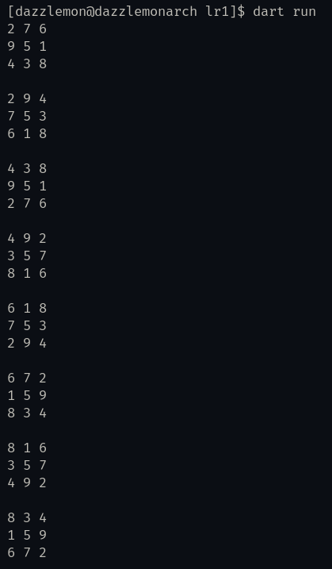

Висновки
Мова dart намагається взяти найкраще з різних існуючих мов програмування та різних парадигм, але на думку автора в результаті ця мова не є ергономічною через спроби поєднати непоєднуване. Наприклад в стандартній бібліотеці відсутні дуже багато простих функцій або методів, майже відсутні методи модифікації об’єктів без зміни оригіналу. Методи розширення існуючих класів могли бути просто функціями над структурами(це дозволило б таку ж саму розширюваність з коротшим синтаксисом). Загалом мова намагається бути занадто універсальною, але є недопрацьованою у багатьох напрямках.

